Приложение 2
к Постановлению Администрации
Абакановского сельского поселения
от 30.07.2019 № 97

«Приложение 2
к Постановлению Администрации
Абакановского сельского поселения
от 27.12.2018 № 180

УТВЕРЖДАЮ
Глава Абакановского сельского поселения
_______________________А.А.Новоселов
«____»_______________2019 г.
Реестр
мест (площадок) накопления твёрдых коммунальных отходов на территории Абакановского сельского поселения

№ п/п | Данные о нахождении мест (площадок) накопления ТКО  (сведения об адресе и (или) географических координатах) | Данные о технических характеристиках мест (площадок) накопления ТКО  (сведения об используемом покрытии, площади, количестве размещенных / планируемых к размещению контейнеров и бункеров с указанием их объема) | Данные о собственниках мест (площадок) накопления ТКО  (для ЮЛ: полное наименование и ОГРН записи в ЕГРЮЛ, адрес;  для ИП: Ф.И.О., ОГРН записи в ЕГРИП, адрес регистрации по месту жительства;  для ФЛ: Ф.И.О., серия, номер и дата выдачи паспорта или иного документа, удостоверяющего личность, адрес регистрации по месту жительства, контактные данные) | Данные об источниках образования твердых коммунальных отходов, которые складируются в местах (на площадках) накопления ТКО  (сведения об одном или нескольких объектах капитального строительства, территории (части территории) поселения, при осуществлении деятельности на которых у физических и юридических лиц образуются ТКО, складируемые в соответствующих местах (на площадках) накопления ТКО)
1 | с.Абаканово, ул.Костромцова д. 19  59.288040, 37.655129 | Площадка открытая, бетонное основание, ограждение из металлической сетки, количество установленных евроконтейнеров с крышками – 5 шт, объем – 1,1 м³ |  | МКД - ул.Костромцова д. 11,17  ИЖД - ул.Костромцова д. 1,2,2а,3,4,5,6,7,9,8,13,15  Администрация Абакановского сельского поселения
2 | с.Абаканово, ул.Костромцова д. 37  59.289151, 37.659000 | Площадка открытая, бетонное основание, ограждение из металлической сетки, количество установленных евроконтейнеров с крышками – 5 шт, объем – 1,1 м³ |  | МКД - ул.Костромцова д. 29,31,33,35,37  ИЖД – ул.Костромцова д. 41,43,45,47  ул.Школьная д. 18,20
3 | с.Абаканово, ул.Костромцова д. 12  59.287410, 37.658520 | Установлен 1 открытый металлический контейнер, без основания и ограждения, объемом- 0,75 м³ | НЕЛАЗСКОЕ ПОТРЕБИТЕЛЬСКОЕ ОБЩЕСТВО,  ОГРН 1023502292461, адрес: 162675, с.Нелазское, переулок Речной д. 8, Череповецкий район, Вологодская область. | Магазин «ПО Нелазское» – ул. Костромцова д. 12
4 | с.Абаканово, ул.Костромцова д. 16  59.289671, 37.672208 | Площадка открытая, бетонное основание, ограждение из металлической сетки, установлен 1 металлический контейнер с крышкой, объем – 0,75 м³ | ИП – Комягин Сергей Прокопьевич, ОГРН 304352815900220, 07.06.2004г | Магазин «Пищеторг» – ул. Костромцова д. 16
5 | с.Абаканово, ул.Костромцова д. 23а  59.288160, 37.657764 | Установлен 1 металлический контейнер с крышкой, без основания и ограждения, объемом- 0,75 м³ | ИП Кубанов Андрей Анатольевич, ОГРНИП 316352500061542, ИНН 352804938834 | Магазин «Каравай» - ул. Костромцова д. 23а
6 | с.Абаканово, ул.Октябрьская д.2  59.289208, 37.652853 | Площадка открытая, бетонное основание, ограждение из металлической сетки, количество установленных евроконтейнеров с крышками – 4 шт, объем – 1,1 м³ |  | МКД - ул. Октябрьская д.2,4,6,8,10,12,14,16,18,20  ИЖД – ул. Октябрьская д.1,3,5,7,9,11,13,15,17,19,21
7 | с.Абаканово, ул.Школьная д. 9  59.287150, 37.662106 | Площадка открытая, бетонное основание, ограждение из металлической сетки, количество установленных евроконтейнеров с крышками – 1 шт, объем – 1,1 м³ | МОУ «Абакановская школа», ОГРН 1023502294970, адрес:162682, Вологодская область, Череповецкий район, село Абаканово, Школьная улица, д.7 | МОУ «Абакановская школа» СП «Абакановский детский сад»  Воскресная школа – ул.Школьная д.5
8 | с.Абаканово, ул.Школьная  д. 11 (территория школы)  59.286346, 37.658961 | Установлен 1 евроконтейнер с крышкой, без основания и ограждения, объемом- 1,1 м³ | МОУ «Абакановская школа», ОГРН 1023502294970, адрес:162682, Вологодская область, Череповецкий район, село Абаканово, Школьная улица, д.7 | МОУ «Абакановская школа»
9 | с.Абаканово, ул.Школьная д. 11  59.286030, 37.658552 | Установлен 1 евроконтейнер с крышкой, основание – бетонная плита, без ограждения, объемом- 1,1 м³ | Администрация Абакановского сельского поселения, ОГРН 1053500559518, адрес:162682, Вологодская область, Череповецкий район, село Абаканово, Костромцова улица, д.10 | ул. Школьная д.2, д.4, д. 6, д. 8, д. 9а, д. 10, д. 10а, д. 11
10 | с.Абаканово, ул.Школьная  59.280905, 37. 662445 | Установлен 1 евроконтейнер с крышкой, без основания и ограждения, объемом- 1,1 м³ | Администрация Абакановского сельского поселения, ОГРН 1053500559518, адрес:162682, Вологодская область, Череповецкий район, село Абаканово, Костромцова улица, д.10 | ул. Школьная д.12, д.13, д. 14, д. 15, д. 16, д. 17 , д.18, д. 19, д. 20, д. 22
11 | с.Абаканово, ул.Весенняя около д. 2  59.284730, 37.657554 | Установлены 3 евроконтейнера с крышками, основание – бетонная плита, без ограждения,  объемом- 1,1 м³ |  | ИЖД - ул. Весенняя д. 1,2а  2-х квартирные ЖД - ул. Весенняя д. 2,3,4,5,9  МКД - ул. Весенняя д. 7  ИЖД - ул. Юбилейная д. 2,3,4,5,6,7,8,9,10,11
12 | с.Абаканово (кладбище)  59.293455, 37.666292 | Площадка открытая, бетонное основание, ограждение из металлической сетки, количество установленных металлических контейнеров без крышек - 3 шт, объем – 0,75 м³ | Администрация Абакановского сельского поселения, ОГРН 1053500559518, адрес:162682, Вологодская область, Череповецкий район, село Абаканово, Костромцова улица, д.10
13 | д. Алексино  59.227671, 37.672208 | Установлены 3 евроконтейнера с крышками, основание – бетонная плита, без ограждения,  объемом- 1,1 м³ | Администрация Абакановского сельского поселения, ОГРН 1053500559518, адрес:162682, Вологодская область, Череповецкий район, село Абаканово, Костромцова улица, д.10 | д. Алексино
14 | д. Ботило  59.229537, 37.721277 | Установлен 1 евроконтейнер с крышкой, без основания и ограждения, объемом- 1,1 м³ | Администрация Абакановского сельского поселения, ОГРН 1053500559518, адрес:162682, Вологодская область, Череповецкий район, село Абаканово, Костромцова улица, д.10 | д. Ботило
15 | д. Волково  59.231057, 37.648663 | Установлен 1 евроконтейнер с крышкой, без основания и ограждения, объемом- 1,1 м³ | Администрация Абакановского сельского поселения, ОГРН 1053500559518, адрес:162682, Вологодская область, Череповецкий район, село Абаканово, Костромцова улица, д.10 | д. Волково
16 | д. Ганино  59.233909, 37.699554 | Установлен 1 евроконтейнер с крышкой, без основания и ограждения, объемом- 1,1 м³ | Администрация Абакановского сельского поселения, ОГРН 1053500559518, адрес:162682, Вологодская область, Череповецкий район, село Абаканово, Костромцова улица, д.10 | д. Ганино
17 | д. Елтухово  59.408603, 37. 426244 | Установлен 1 евроконтейнер с крышкой, без основания и ограждения, объемом- 1,1 м³ | Администрация Абакановского сельского поселения, ОГРН 1053500559518, адрес:162682, Вологодская область, Череповецкий район, село Абаканово, Костромцова улица, д.10 | д. Елтухово
18 | д. Дора  59.416568, 37.464182 | Установлены 2 евроконтейнера с крышками, основание – грунт, без ограждения, объемом- 1,1 м³ | Администрация Абакановского сельского поселения, ОГРН 1053500559518, адрес:162682, Вологодская область, Череповецкий район, село Абаканово, Костромцова улица, д.10 | д. Дора
19 | д. Заручевье  59.300926, 37.678027 | Установлен 1 евроконтейнер с крышкой, основание – бетонная плита, без ограждения, объемом- 1,1 м³ | Администрация Абакановского сельского поселения, ОГРН 1053500559518, адрес:162682, Вологодская область, Череповецкий район, село Абаканово, Костромцова улица, д.10 | д. Заручевье
20 | д. Ладыгино  59.238348, 37.714602 | Установлены 3 евроконтейнера с крышками, основание – грунт, без ограждения, объемом- 1,1 м³ | Администрация Абакановского сельского поселения, ОГРН 1053500559518, адрес:162682, Вологодская область, Череповецкий район, село Абаканово, Костромцова улица, д.10 | д. Ладыгино
21 | д. Мусора  59.289723, 37.633825 | Установлен 1 евроконтейнер с крышкой, без основания и ограждения, объемом- 1,1 м³ | Администрация Абакановского сельского поселения, ОГРН 1053500559518, адрес:162682, Вологодская область, Череповецкий район, село Абаканово, Костромцова улица, д.10 | д. Мусора, д. Никиткино
22 | с. Никольское,  ул. Центральная  59.346361, 37.556890 | Установлены 3 евроконтейнера с крышками, основание – бетон, без ограждения, объемом- 1,1 м³ | Администрация Абакановского сельского поселения, ОГРН 1053500559518, адрес:162682, Вологодская область, Череповецкий район, село Абаканово, Костромцова улица, д.10 | с. Никольское
23 | с. Покров  ул. Жукова  59.336598, 37.594138 | Установлены 2 евроконтейнера с крышками, без основания и ограждения, объемом- 1,1 м³ | Администрация Абакановского сельского поселения, ОГРН 1053500559518, адрес:162682, Вологодская область, Череповецкий район, село Абаканово, Костромцова улица, д.10 | с. Покров
24 | с. Селище  59.277528, 37.645380 | Установлен 1 евроконтейнер с крышкой, без основания и ограждения, объемом- 1,1 м³ | Администрация Абакановского сельского поселения, ОГРН 1053500559518, адрес:162682, Вологодская область, Череповецкий район, село Абаканово, Костромцова улица, д.10 | с. Селище
25 | д. Слабеево (при въезде в деревню с левой стороны)  59.248860, 37.676693 | Установлено 2 металлических контейнера без крышек, основание – бетонная плита, без ограждения, объемом-  0,75 м³ |  | д.Слабеево
26 | д. Трушнево  59.262262, 37.701667 | Установлены 2 евроконтейнера с крышками, без основания и ограждения, объемом- 1,1 м³ | Администрация Абакановского сельского поселения, ОГРН 1053500559518, адрес:162682, Вологодская область, Череповецкий район, село Абаканово, Костромцова улица, д.10 | д. Трушнево
27 | д. Харинская  59.254920, 37.638205 | Установлены 2 евроконтейнера с крышками, без основания и ограждения, объемом- 1,1 м³ | Администрация Абакановского сельского поселения, ОГРН 1053500559518, адрес:162682, Вологодская область, Череповецкий район, село Абаканово, Костромцова улица, д.10 | д. Харинская
28 | с.Шухободь, ул.Центральная д. 6  59.228997, 37.711677 | Установлен 1 евроконтейнер с крышкой, без основания и ограждения, объемом- 1,1 м³ | МУК «Абакановское СКО», ОГРН – 1053500586677, адрес:162680, с.Абаканово, ул.Костромцова д. 10, Череповецкий район, Вологодская область. | Дом культуры – ул.Центральная д. 6
29 | с.Шухободь, ул. Центральная д. 22  59.231386, 37.712521 | Площадка открытая, бетонное основание, ограждение из металлической сетки, количество установленных евроконтейнеров с крышками – 5 шт, объем – 1,1 м³ |  | МКД - ул. Центральная д. 14,16,18,20  ИЖД – ул. Центральная д. 1а,3,5,7,9,11,13  магазин - д. 22, д.22-а  д. Кораблево
30 | с.Шухободь, ул. Молодежная д. 19а  59.231508, 37.719385 | Площадка открытая, бетонное основание, ограждение из металлической сетки, количество установленных евроконтейнеров с крышками – 2 шт, объем –1,1 м³ |  | ИЖД - ул. Молодежная д.1,3,5,7,9,11,13,15,17,19  МКД – ул.Молодежная д.19а  2-х квартирные ЖД – ул.Молодежная д. 2,4,6,8,10,21,23,25,27,29
31 | с.Шухободь, ул. Молодежная д. 22а  59.230348, 37.714560 | Площадка открытая, бетонное основание, ограждение из металлической сетки, количество установленных евроконтейнеров с крышками – 4 шт, объем – 1,1 м³ |  | МКД - ул.Центральная д. 8,10,12  2-х квартирные ЖД - ул. Молодежная д. 14,16,18, 20а
32 | с.Шухободь, ул. Заречная  59.229657, 37.707442 | Площадка открытая, бетонное основание, ограждение из металлической сетки, количество установленных евроконтейнеров с крышками – 3 шт, объем –1,1 м³ |  | ИЖД - ул. Заречная д. 1,3,5,5а,7,7а,8,9,11,12,16
33 | с. Шухободь,  ул. Жукова д. 40  59.227661, 37.708022 | Установлены 2 евроконтейнера с крышками, без основания и ограждения, объемом- 1,1 м³ | Администрация Абакановского сельского поселения, ОГРН 1053500559518, адрес:162682, Вологодская область, Череповецкий район, село Абаканово, Костромцова улица, д.10 | ИЖД – ул. Жукова д. 1- д. 40
34 | с.Шухободь, ул. Жукова д. 51  59.227801, 37.716937 | Площадка открытая, бетонное основание, ограждение из металлической сетки, количество установленных контейнеров – 1 шт, объем – 0,75 м³ | МОУ «Шухободская школа», ОГРН - 1023502290415 от 20 сентября 2002  адрес: 162680, с. Шухободь, ул. Жукова д. 51 Череповецкий район, Вологодская область | МОУ «Шухободская школа»
35 | с.Шухободь, ул. Жукова д. 64  59.227226, 37.713398 | Площадка открытая, бетонное основание, ограждение из металлической сетки, количество установленных евроконтейнеров с крышками – 4 шт, объем –1,1 м³ |  | МКД - ул. Жукова д.64, д.66, д. 68  ул.Жукова д. 50, д. 52, д. 54, д. 56, д.58
36 | с.Шухободь, ул. Жукова д. 74  59.227754, 37.717441 | Установлен 1 евроконтейнер с крышкой, без основания и ограждения, объемом- 1,1 м³ |  | МКД - ул. Жукова д.74

Схемы размещения мест (площадок) накопления твердых коммунальных отходов.
с. Абаканово ул. Костромцова д. 19
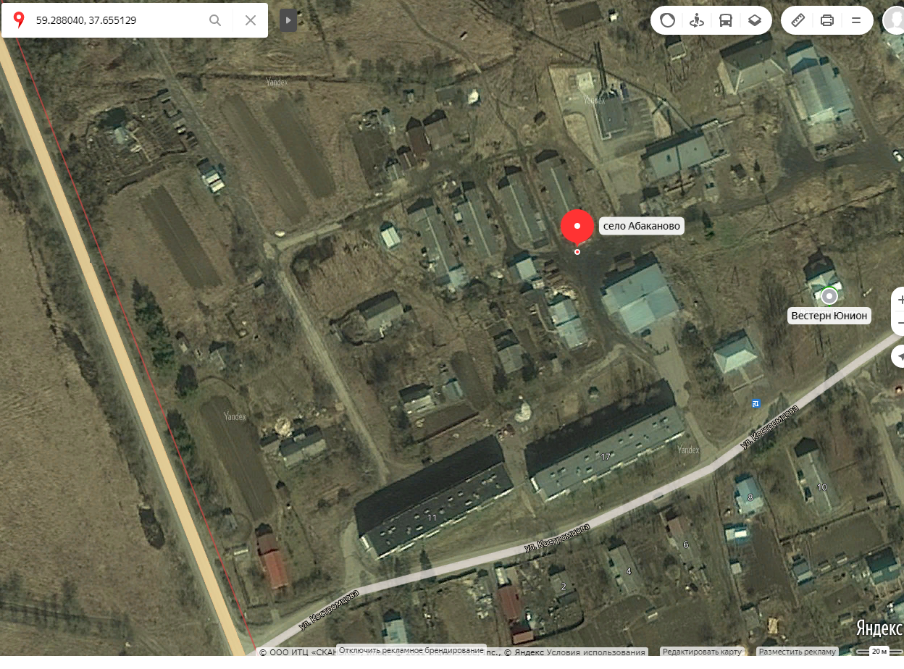

с. Абаканово ул. Костромцова д. 37
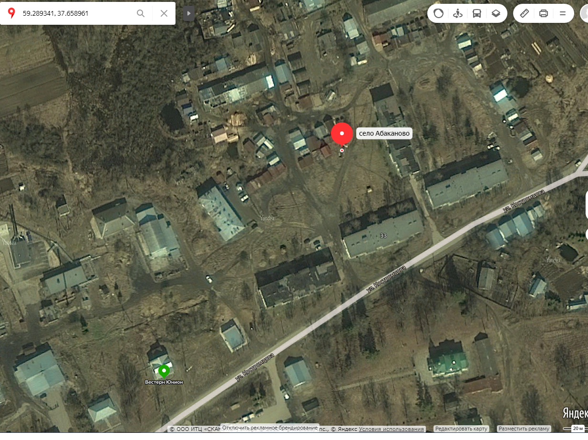
с. Абаканово ул. Костромцова д. 12
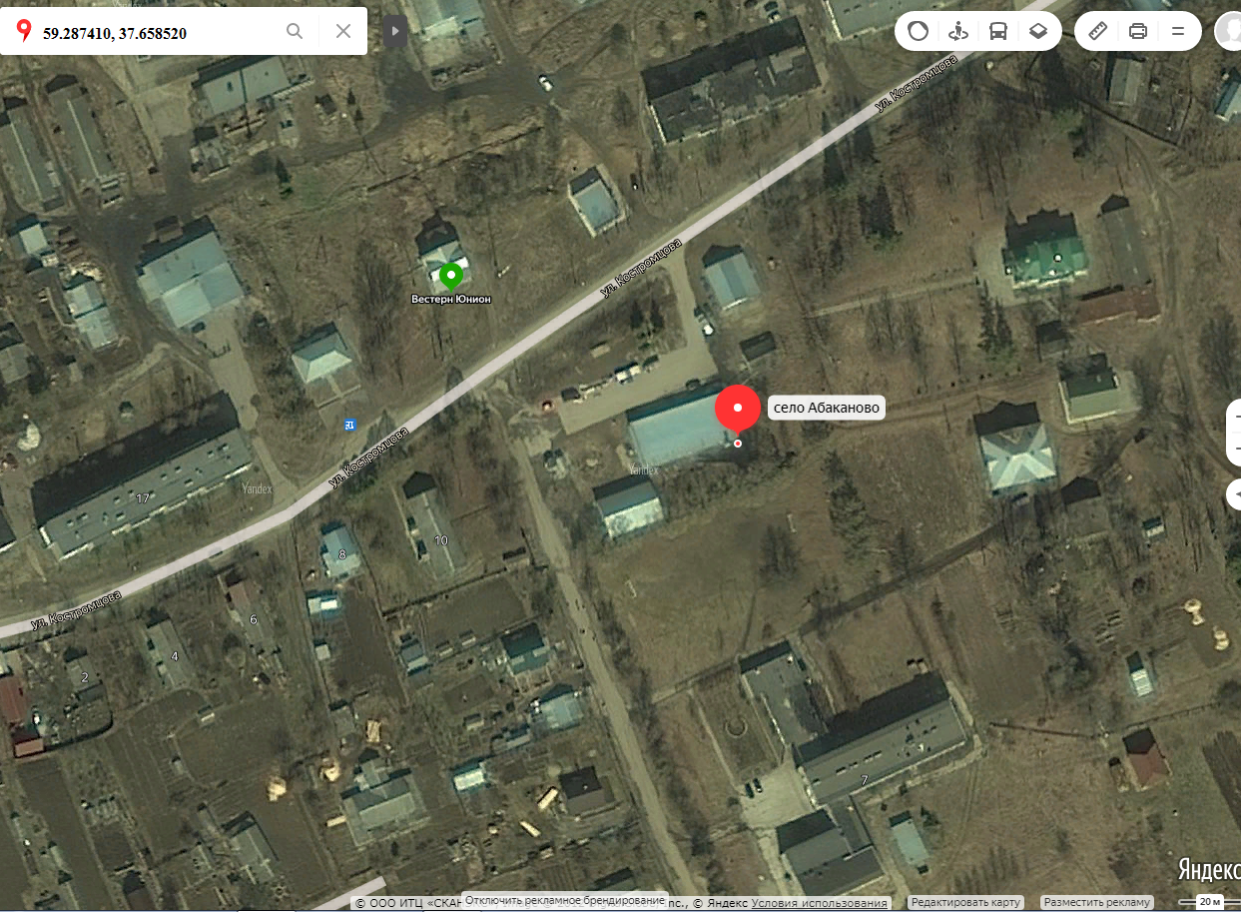

с. Абаканово ул. Костромцова д. 16
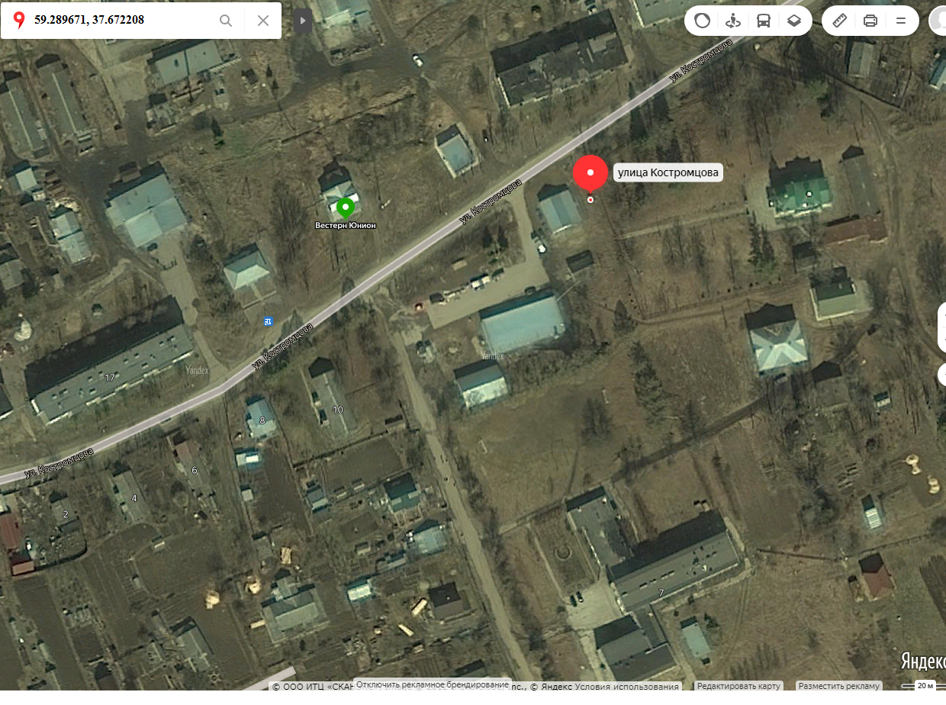
с. Абаканово ул. Костромцова д. 23а
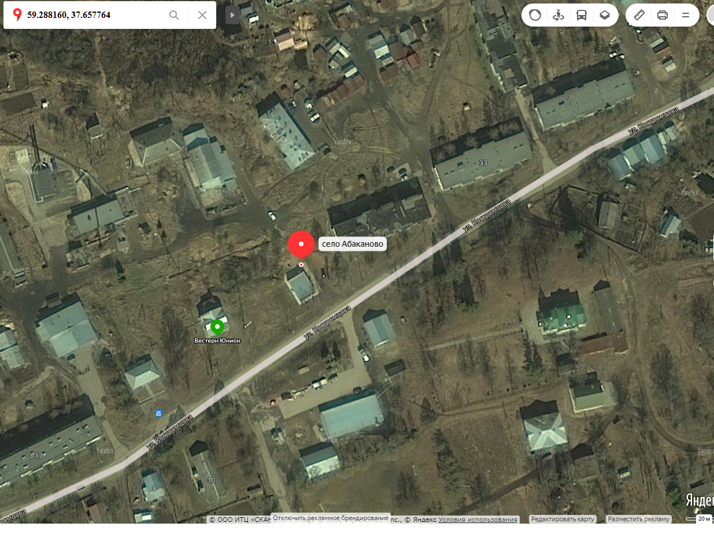

с. Абаканово ул. Октябрьская д. 2
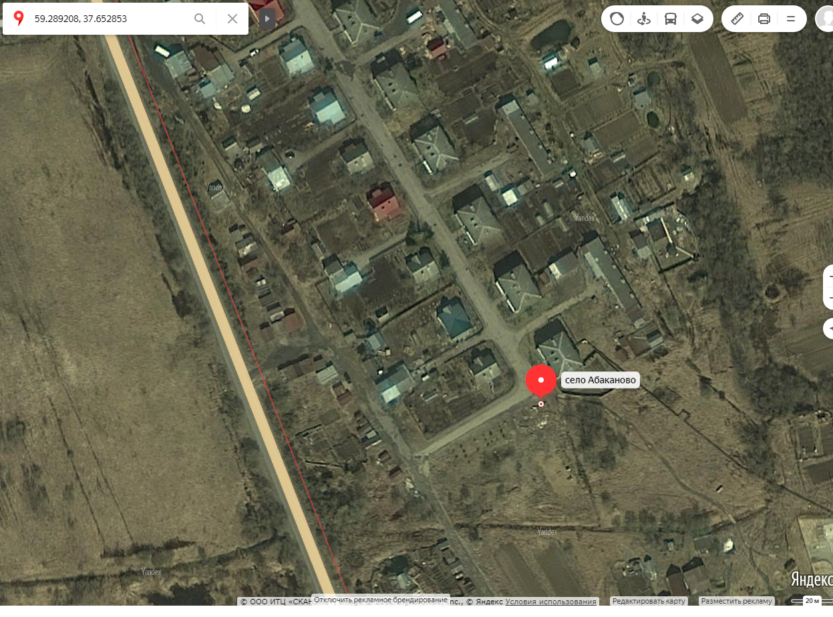
с. Абаканово ул. Школьная д. 9
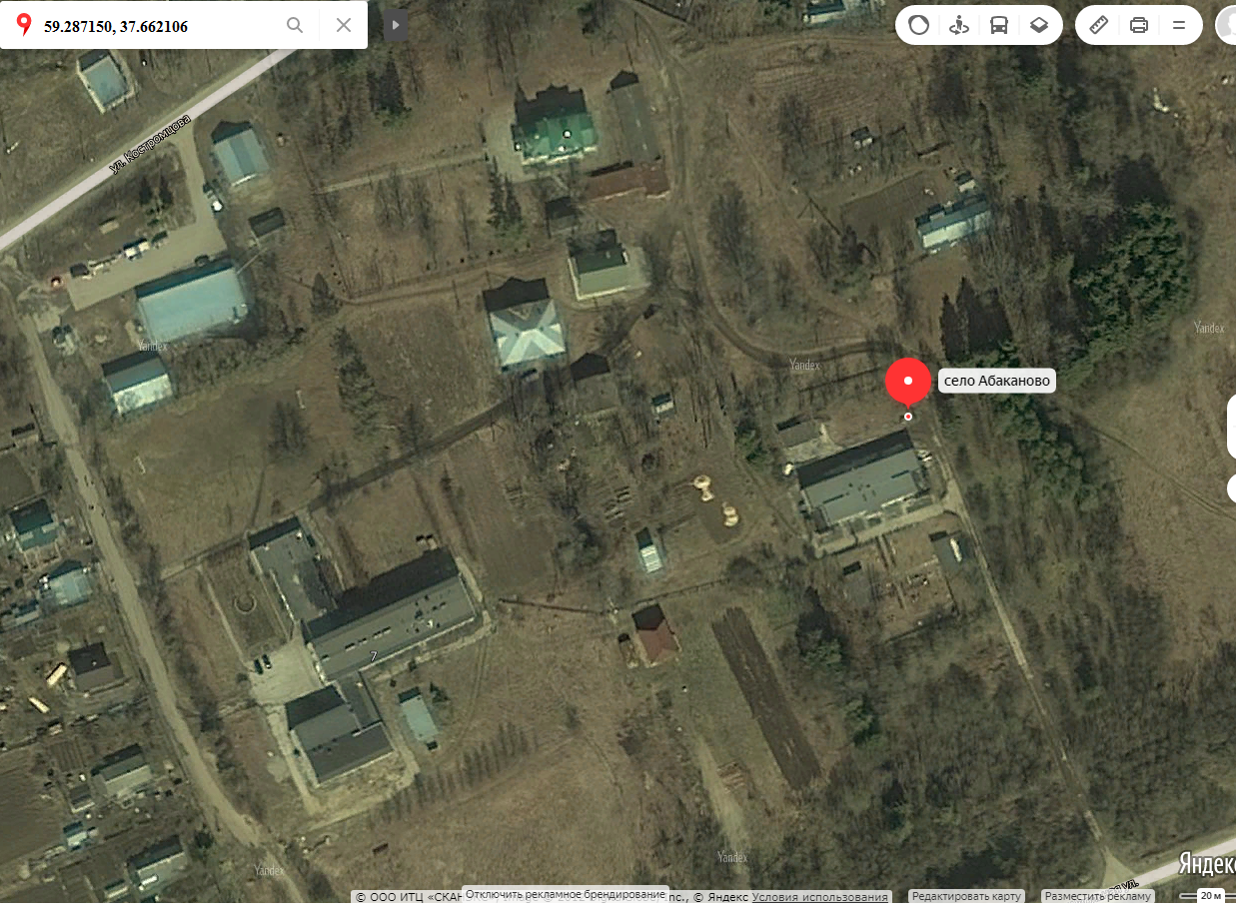
с. Абаканово ул. Школьная д. 11(территория школы)
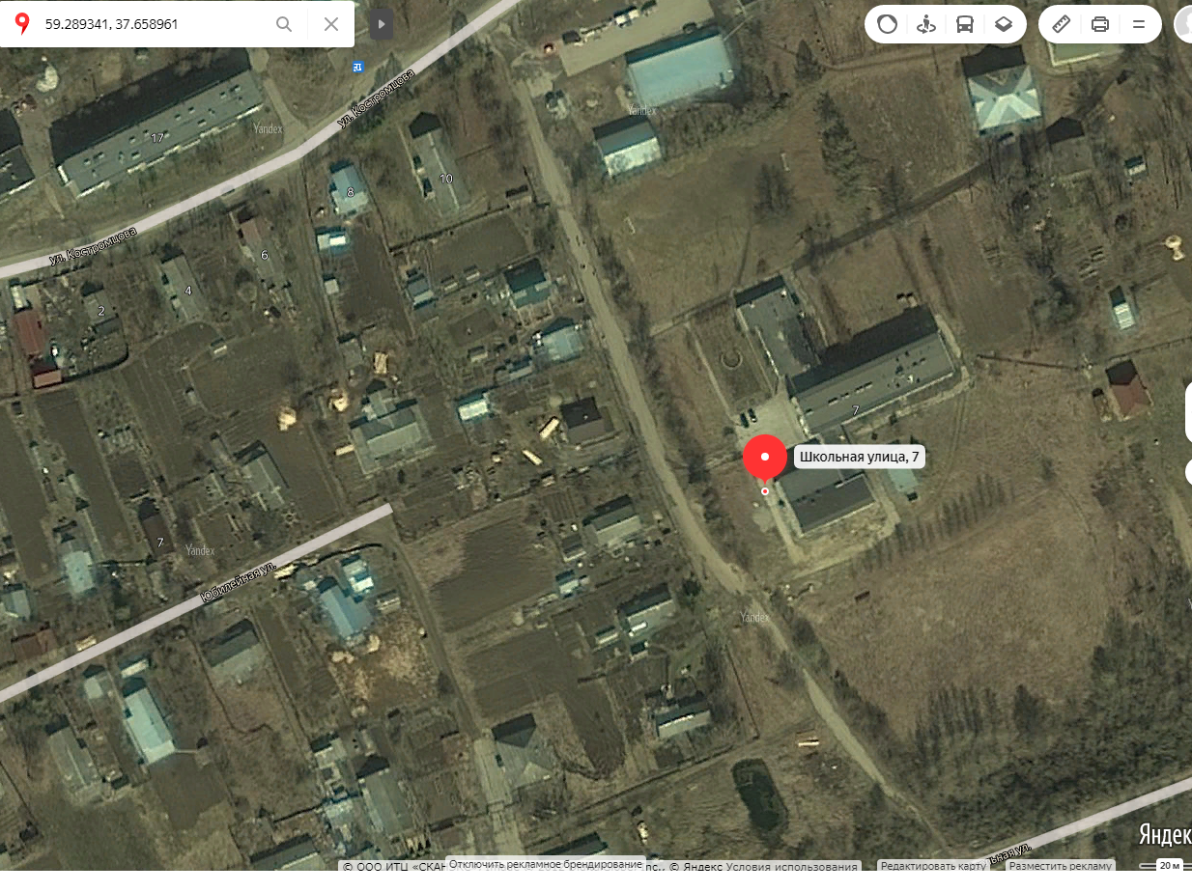

с. Абаканово ул. Школьная д. 11

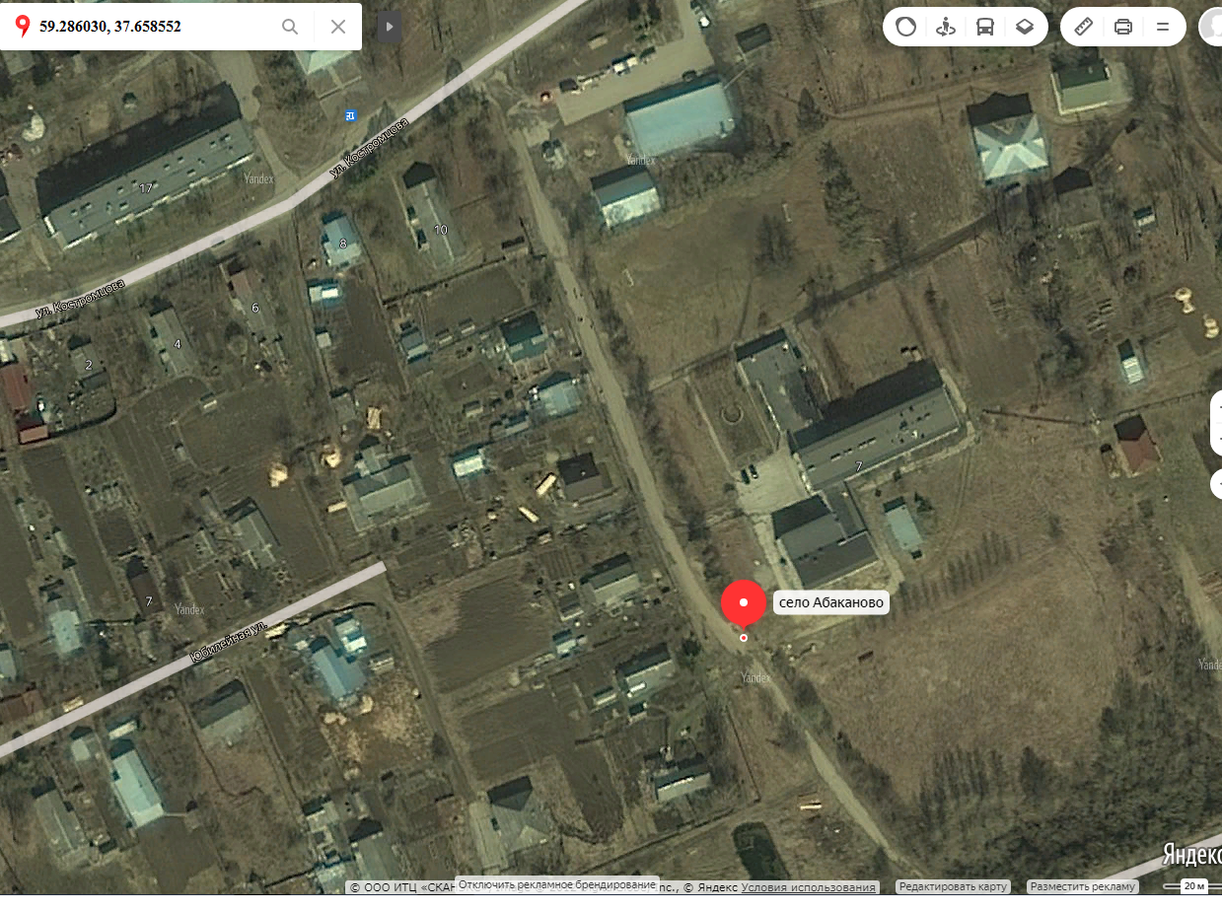
с. Абаканово ул. Школьная
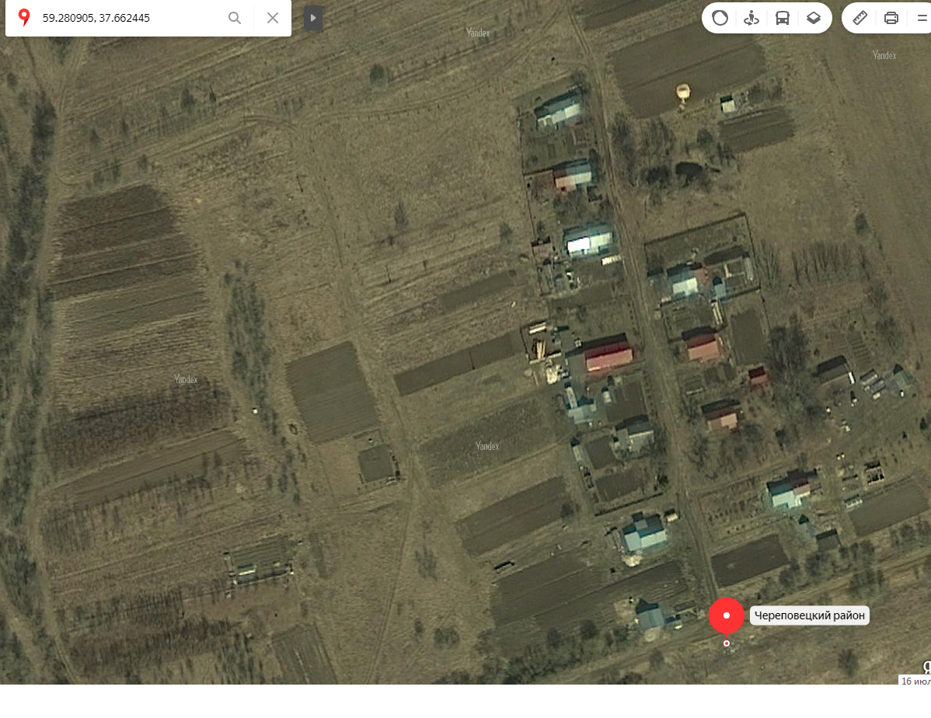

с. Абаканово ул. Весенняя д. 2

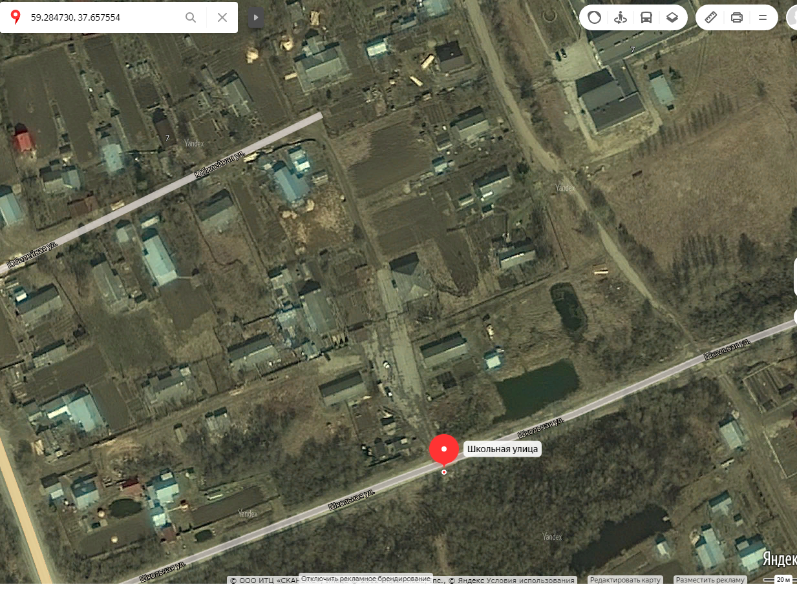
с. Абаканово (кладбище)
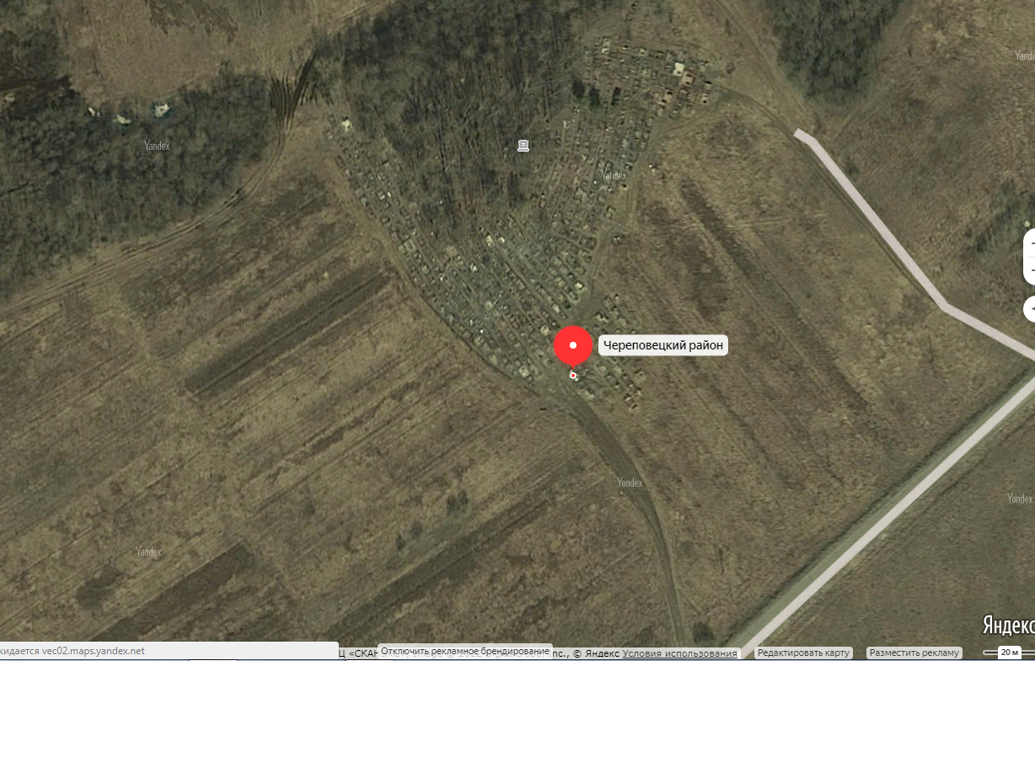
д. Алексино
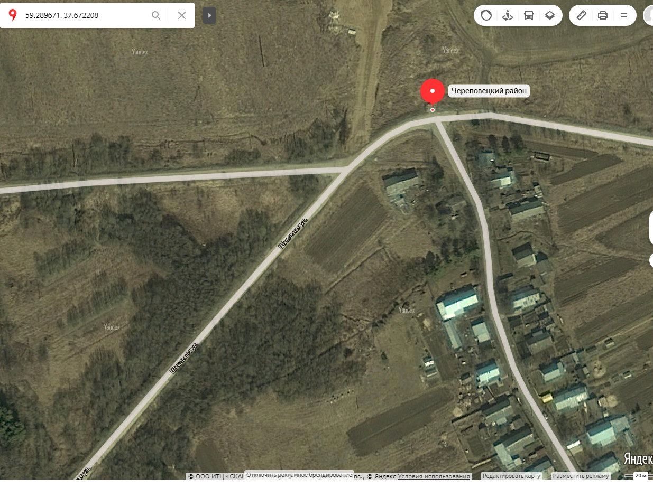
д. Ботило
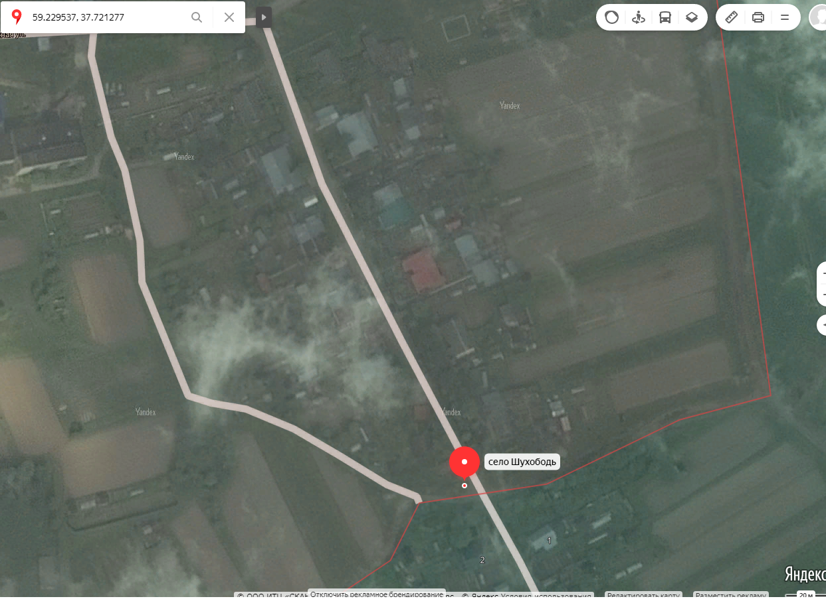
д. Волково
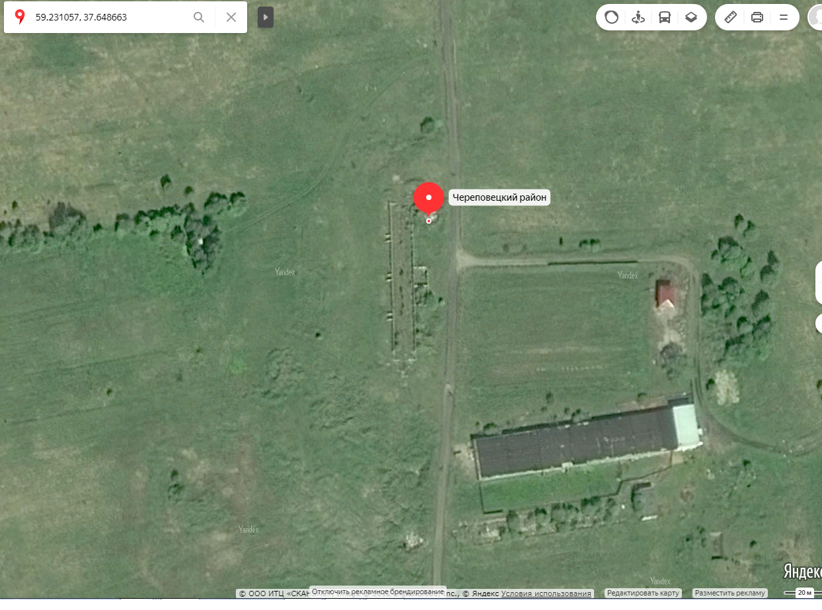
д. Ганино
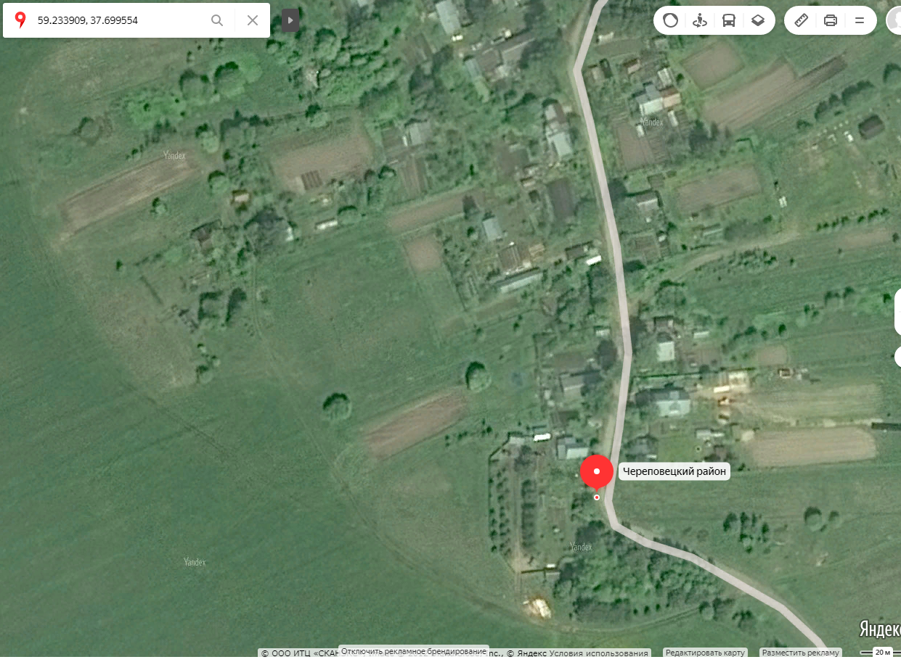
д. Елтухово
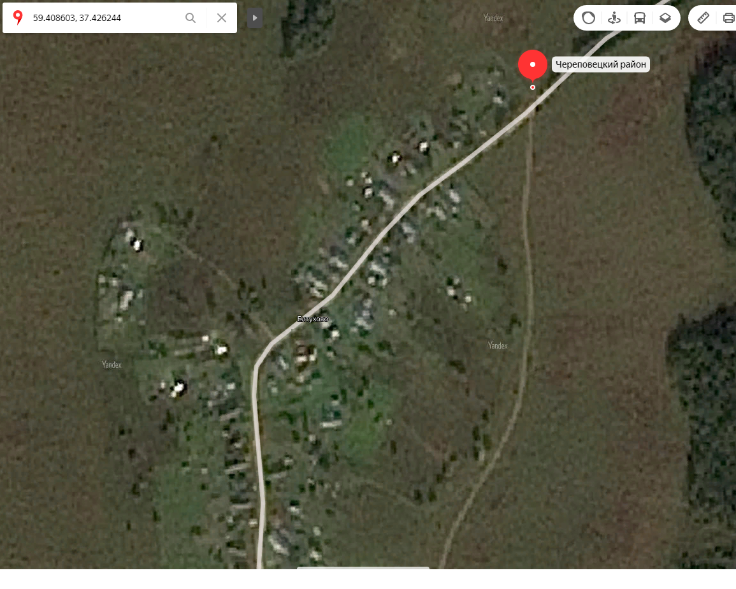
д. Дора
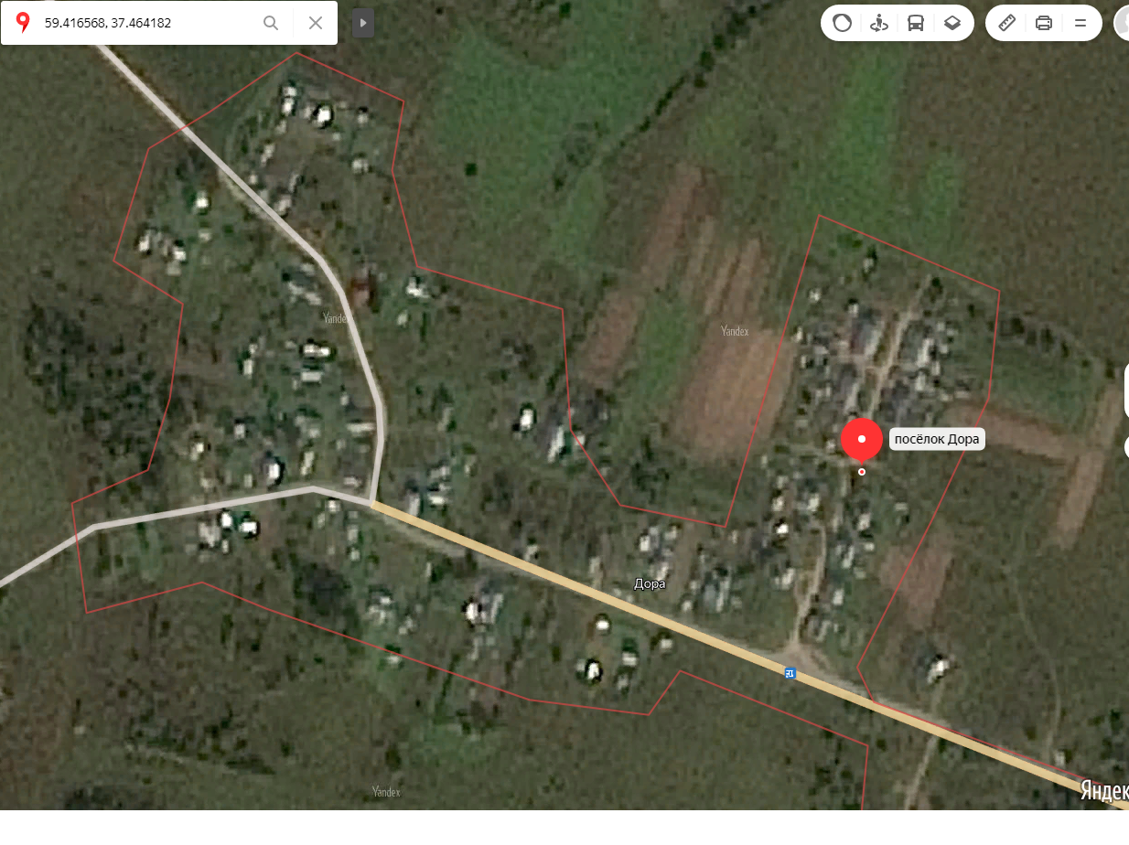
д. Заручевье
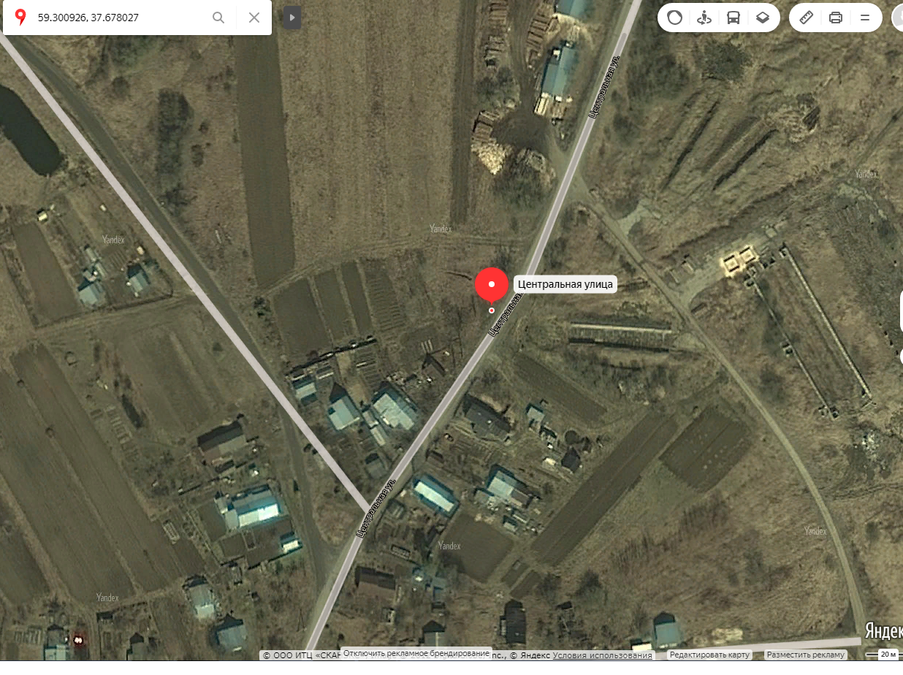
д. Ладыгино
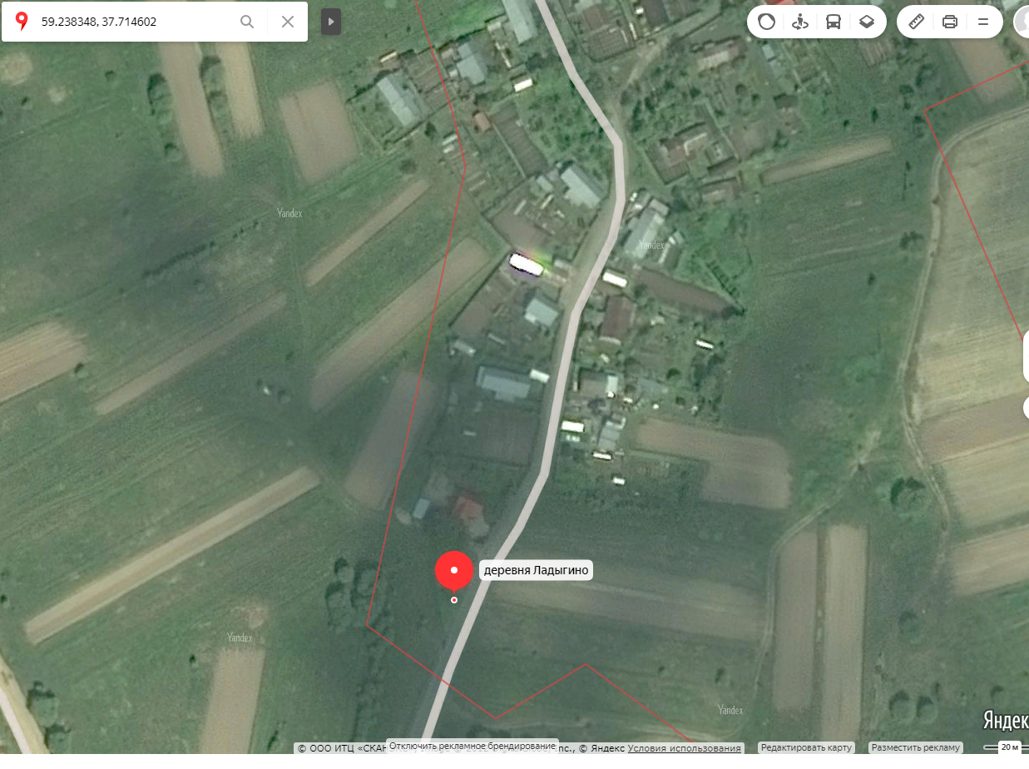
д. Мусора
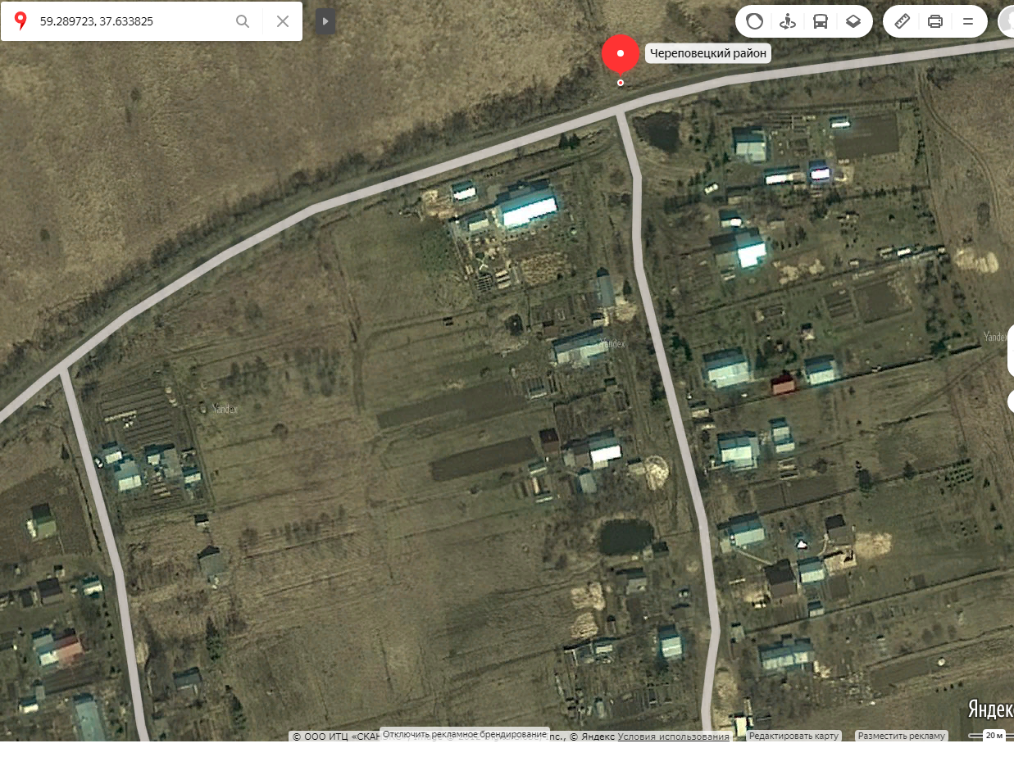
с. Никольское ул. Центральная
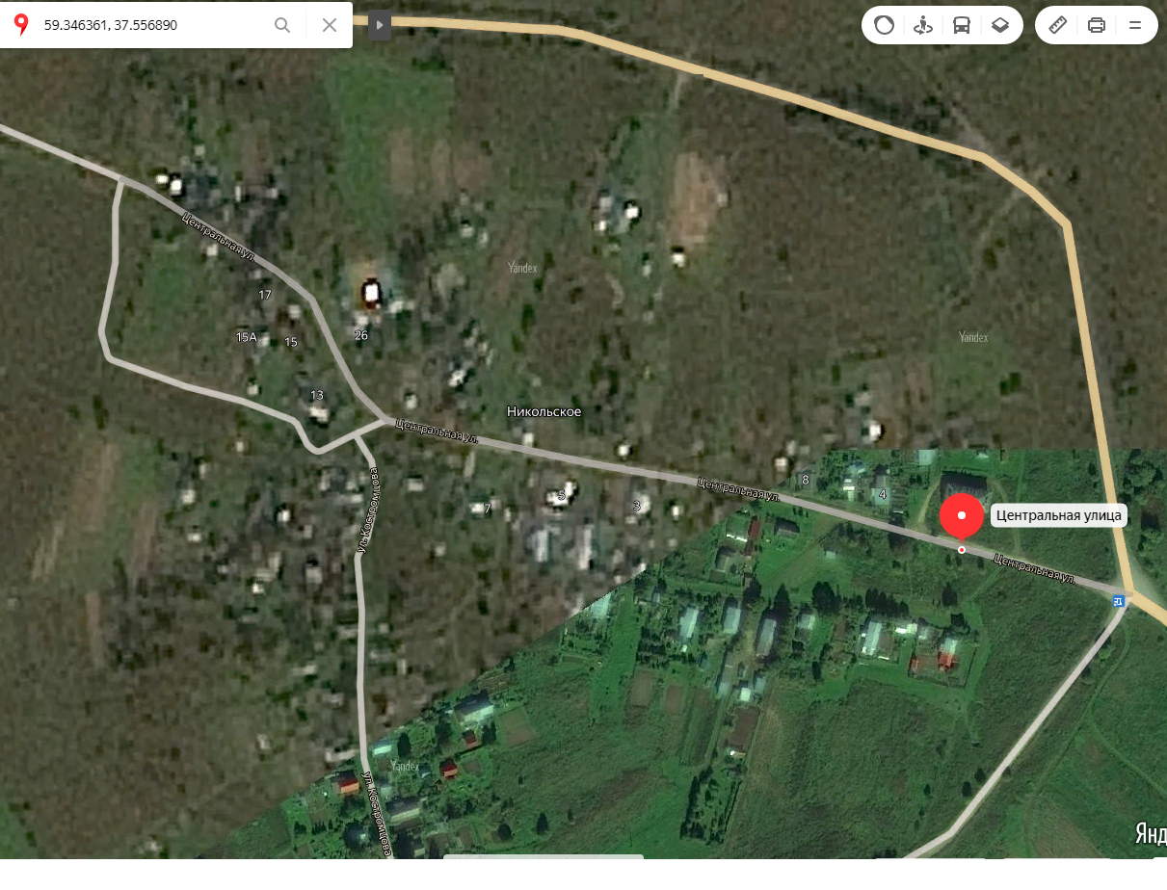
с. Покров ул. Жукова
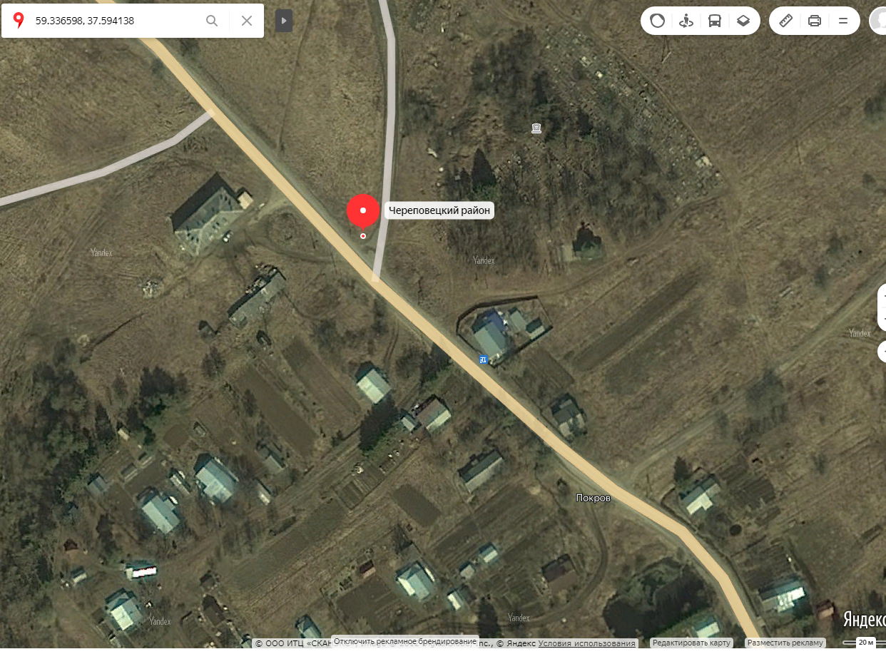
с. Селище
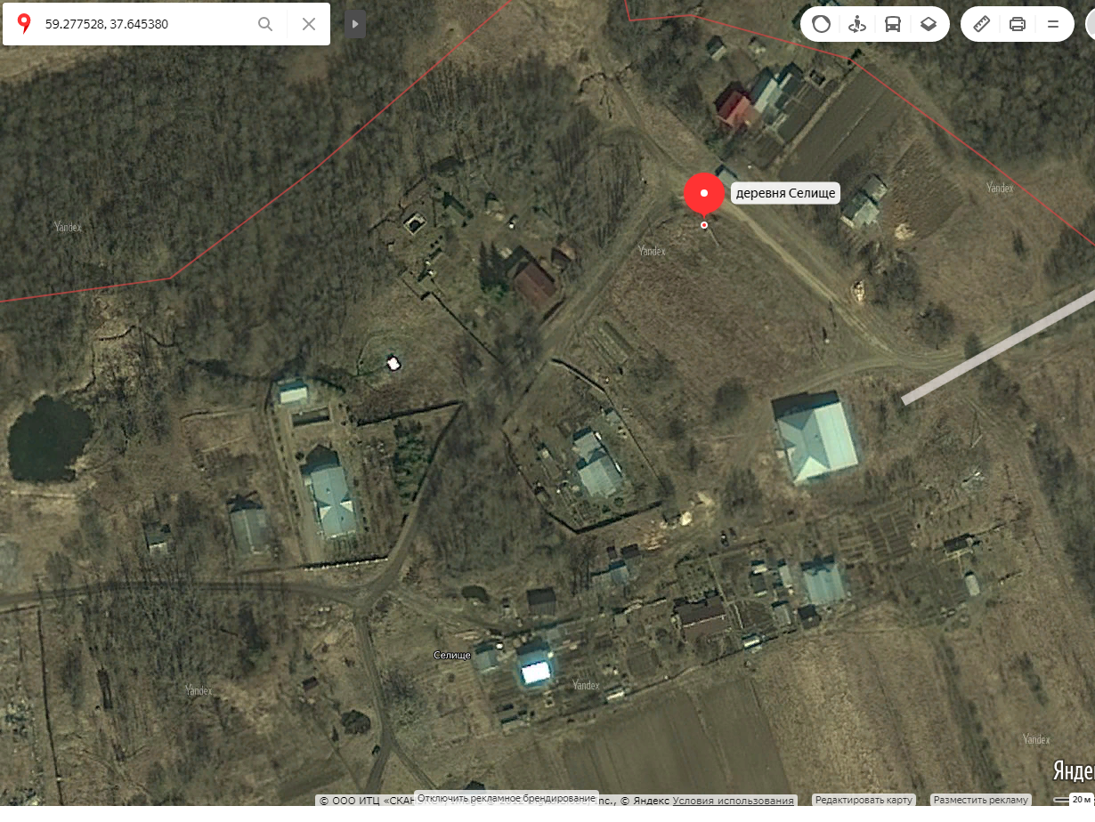
д. Слабеево
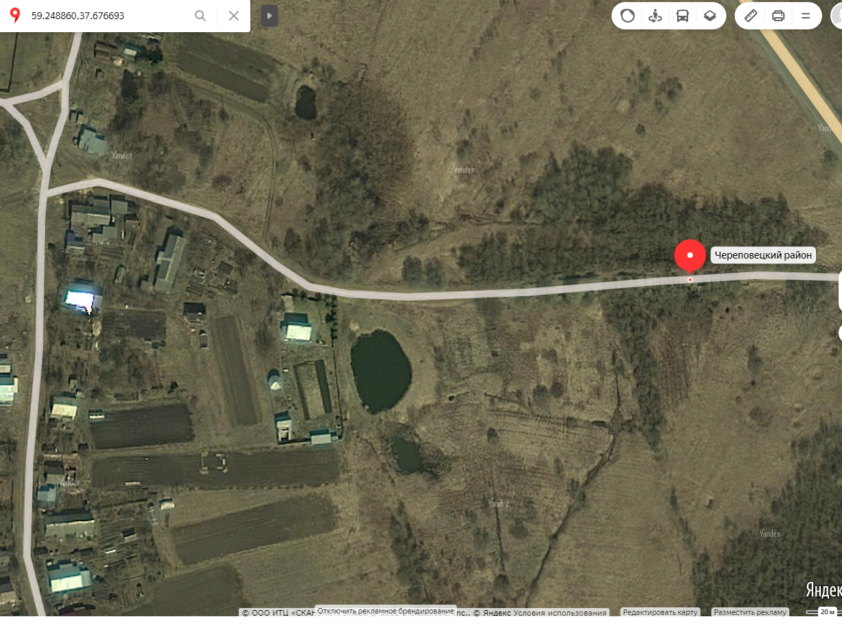

д. Трушнево
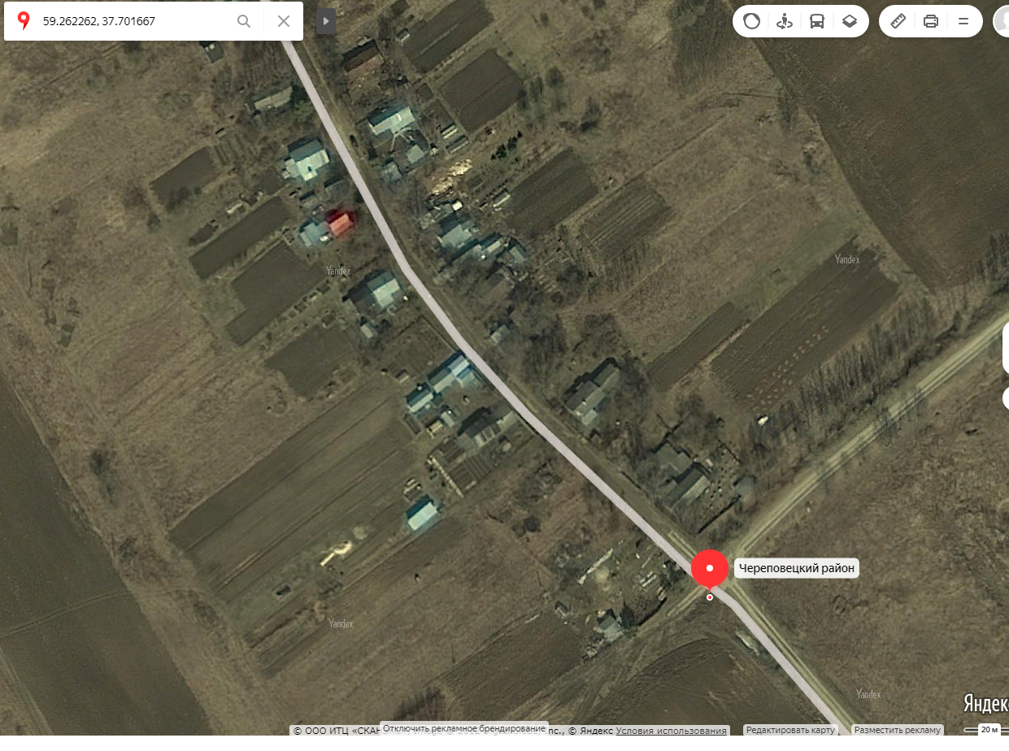

д. Харинская
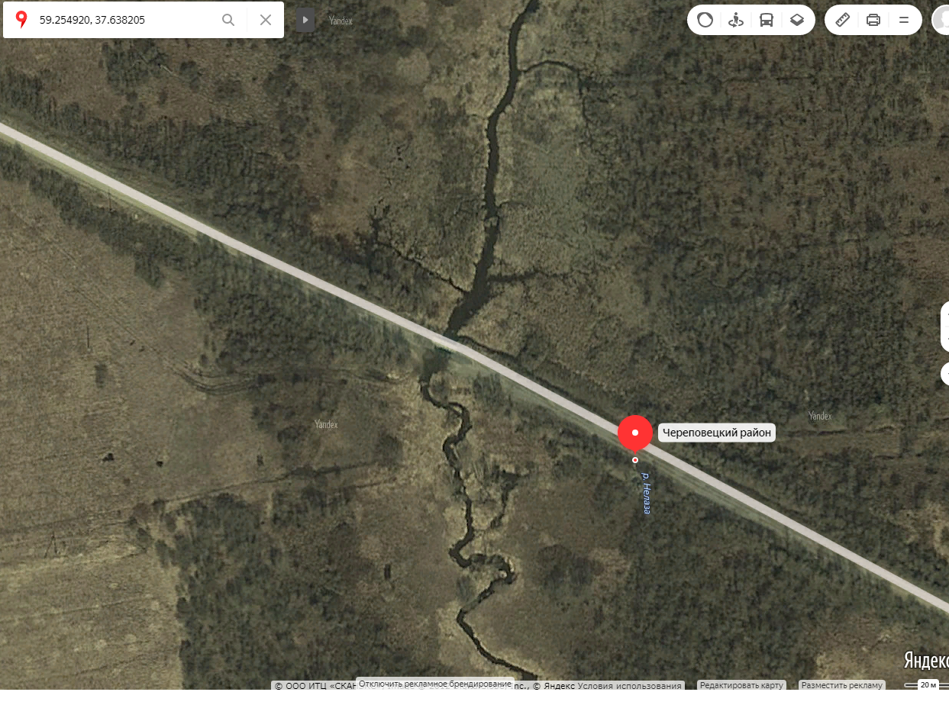

с. Шухободь ул. Центральная д.6

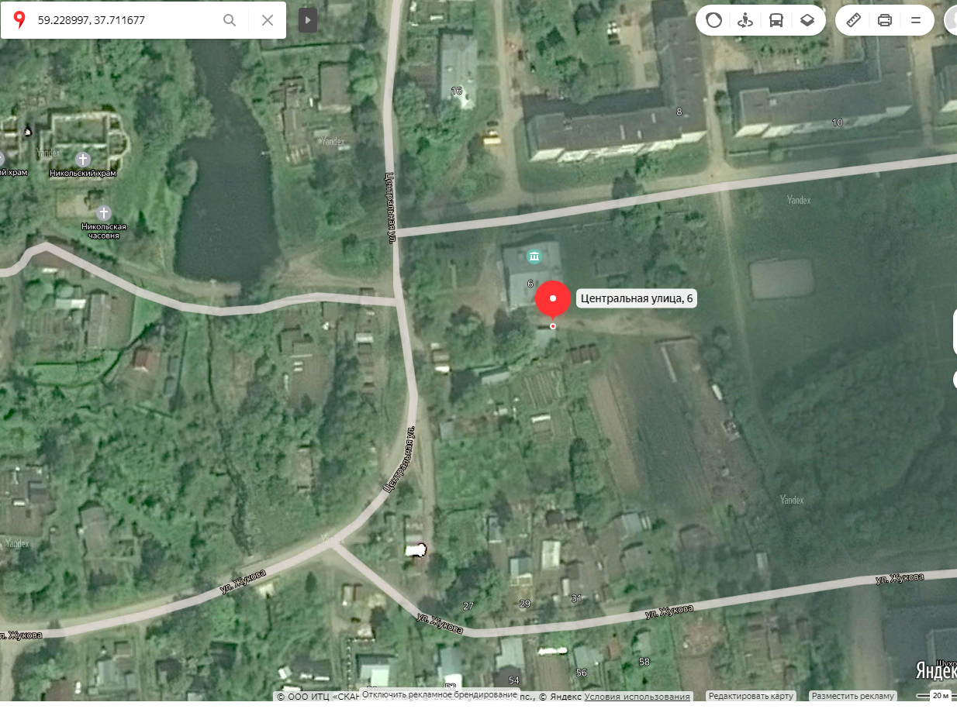

с. Шухободь ул. Центральная д. 22
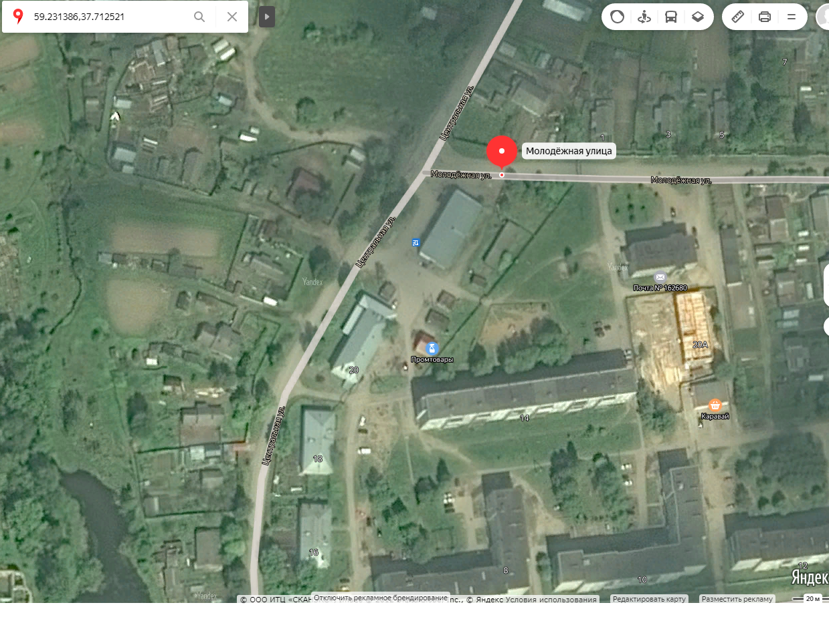
с. Шухободь ул. Молодежная д. 19а
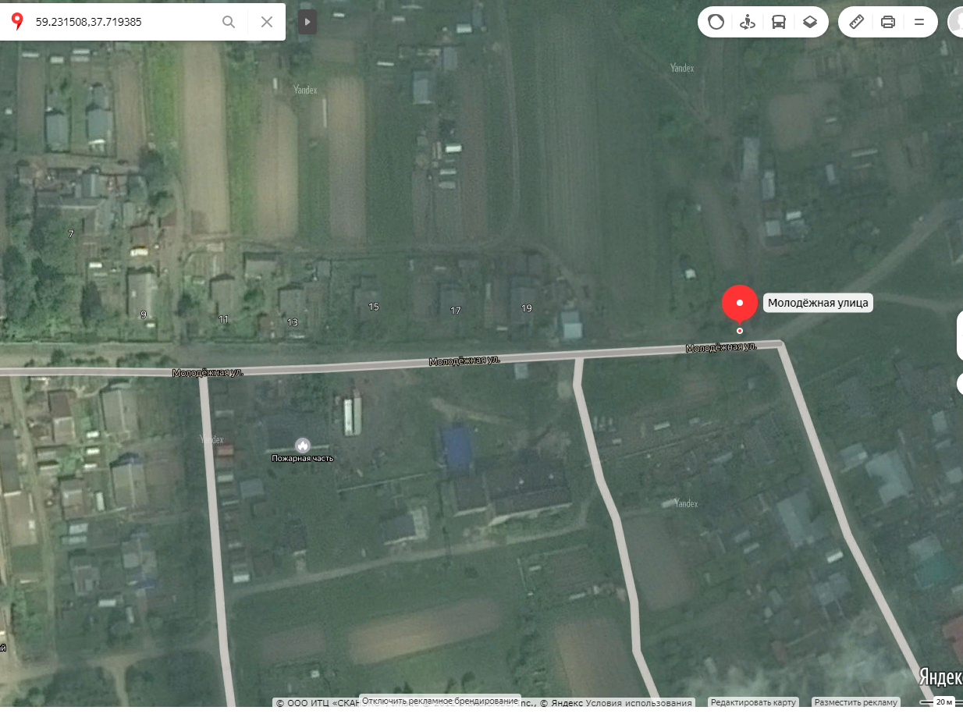

с. Шухободь ул. Молодежная д. 22а
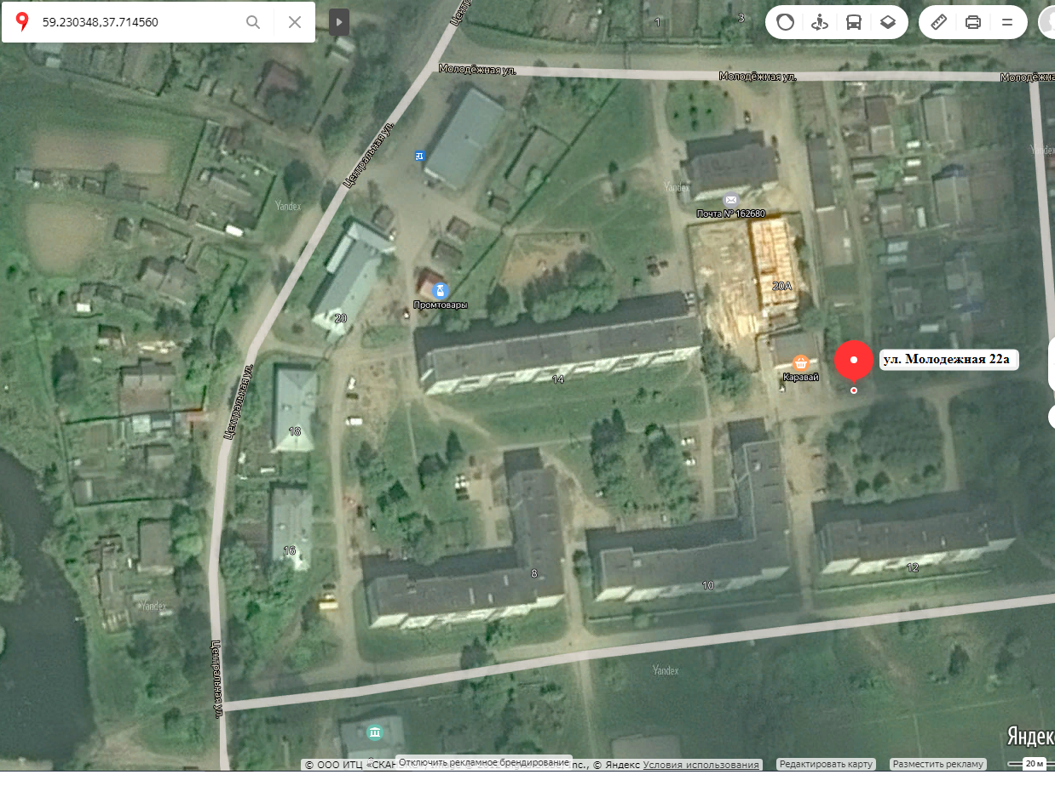
с. Шухободь ул. Заречная
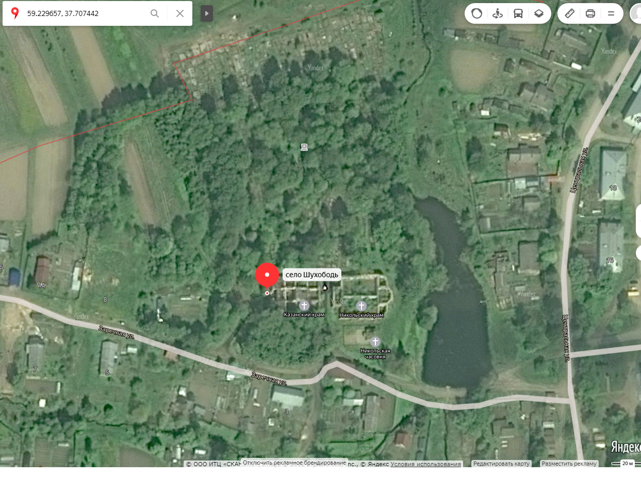

с. Шухободь ул. Жукова д. 40
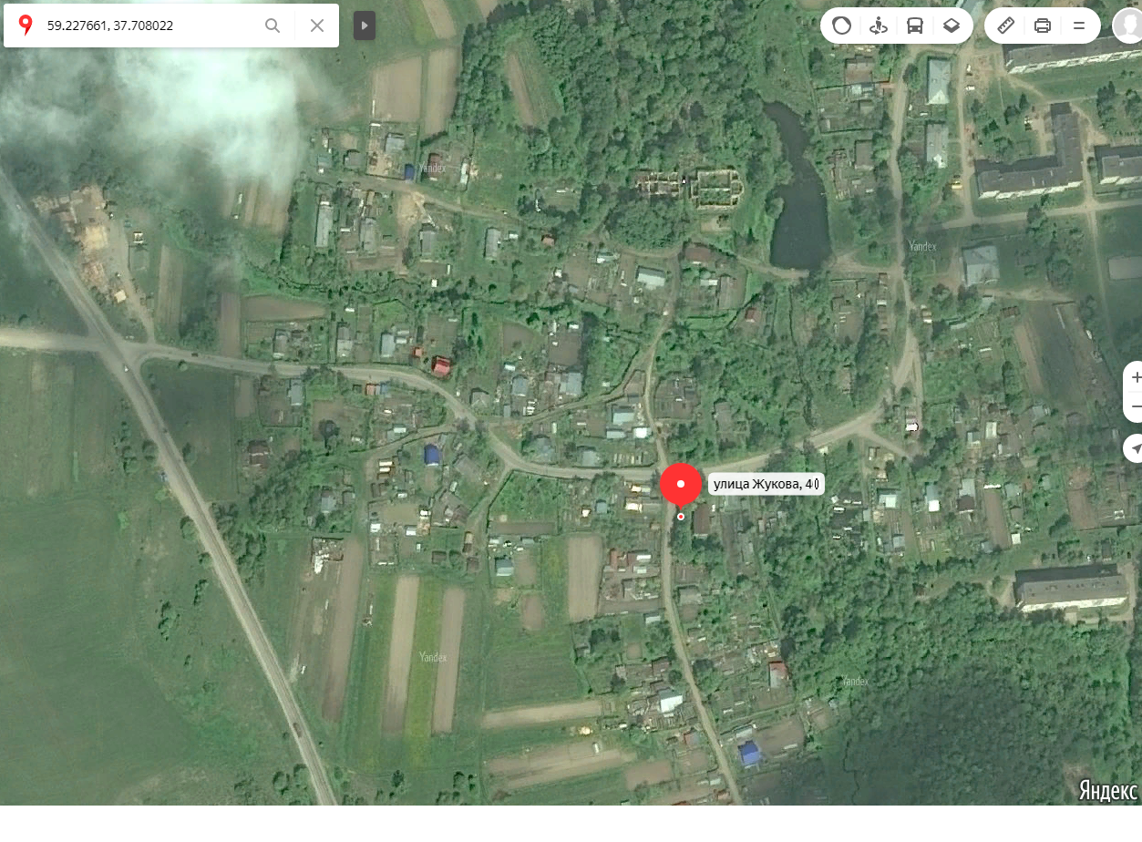
с. Шухободь ул. Жукова д. 51

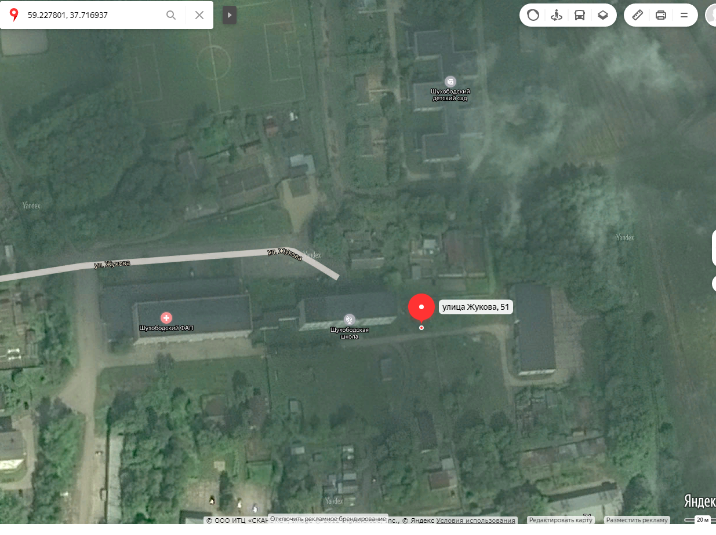

с. Шухободь ул. Жукова д. 64
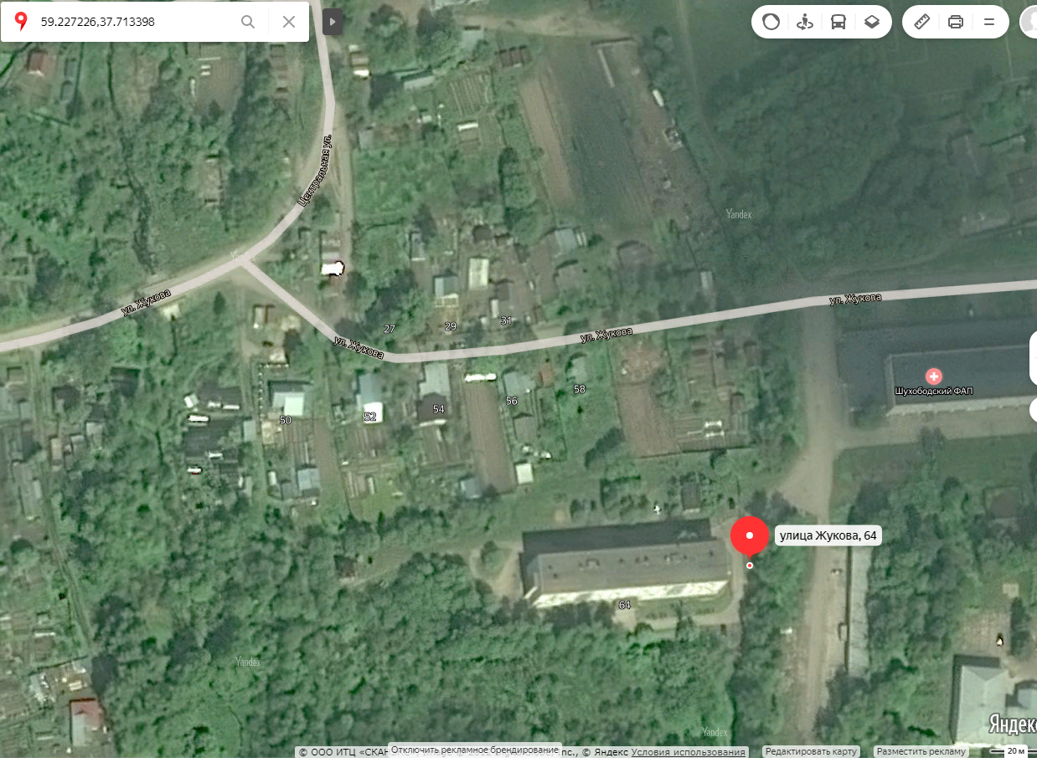

с. Шухободь ул. Жукова д. 74
